Politécnico Colombia Jaime Isaza Cadavid

GRADO 10
2016
Proyecto Pedagógico Integrador

Equipo APOLINN - Innovacampus

PROYECTO PEDAGÓGICO INTEGRADOR GRADO 10
Bajo el marco de la Alianza Futuro Digital Medellín, el Politécnico Colombiano Jaime Isaza Cadavid, participó en el proyecto INNOVACAMPUS impulsado por Ruta N, para transformar el currículo del programa de Tecnología en Sistematización de Datos. Centrado en que el estudiante, desarrolle aptitudes hacia la Investigación, Innovación y Emprendimiento a partir de la redefinición de la estrategia metodológica del Proyecto Pedagógico Integrador. En donde se incluyó Metodologías ágiles de Pensamiento de diseño (Design Thinking), Cuadrantes de la innovación, Metodologías ágiles de Emprendimiento y el programa horizontes de Ruta N.
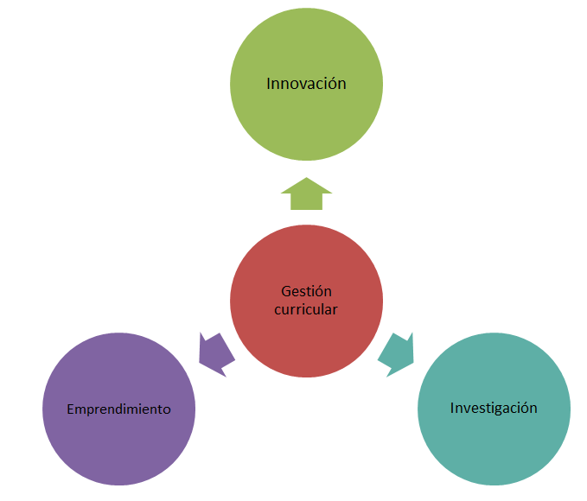

ESQUEMA GENERAL DEL PPI

La reforma curricular tiene una estructura organizada para el desarrollo de competencias y ciclos propedéuticos. El PPI es la estrategia metodológica para integrar transversalmente todos los módulos y que se evidencien en los productos resultado del desarrollo del proyecto. Cada año los estudiantes deben buscar una idea de proyecto que estará enmarcada en un contexto, dependiendo de las competencias que se estén desarrollando.

El Proyecto Pedagógico Integrador es un proceso seguido por el estudiante para iniciar su ciclo formativo como Técnico Profesional; como su nombre lo indica “integra” la dinámica del aprendizaje las competencias obtenidas y desarrolladas en los módulos que se ven durante el año y su respectiva aplicación.
OBJETIVO DEL PPI

Aplicar de manera integral las competencias desarrolladas en los diversos módulos de los niveles en proceso ascendente de lo simple a complejo, con proyección a incentivar la creatividad y el inicio de actividades de investigación, innovación y emprendimiento.
El PPI está diseñado alrededor de cuatro (4) cuadrantes relacionados con procesos de innovación:
- Explorar – Observar: Identificar problemas, necesidades o intereses, observar el entorno.
- Idear – Conceptualizar: Declarar el problema de manera viable , Identificar y formular hipótesis, Plantear solución, Diseñar
- Prototipar – Optimizar: Construir prototipo, validar la solución (Comprobar hipótesis), Perfeccionar
- Implementar – Validar: Poner en funcionamiento o aplicar la solución

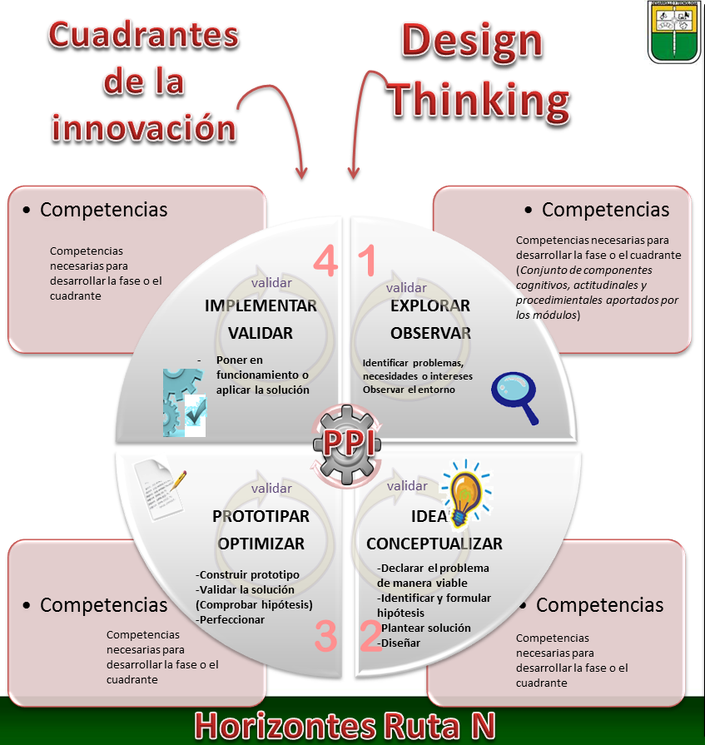

Explorar – Observar (Semana 18 Mayo 23-27)
Implementar – Validar (Semana 35 Octubre 18-21)
Sw en el contexto curricular «Problemas Académicos»
Grado 10

Notas: En todos los cuadrantes se debe tener Informe de validación / Normas Icontec o Apa cuando aplique / Bibliografía cuando
aplique / Socializaciones semana 30, 37-38
Prototipar–Optimizar (Semana29 Agosto 29-Sept 2)
Idear–Conceptualizar (Semana 23 Julio 18-22)
Avance del Proyecto
- Mapa conceptual del proyecto
- Recolección de información
  - Marco Teórico
  - Proyectos similares
- Indagar Herramientas Didácticas
- Control, seguimiento y análisis del Cronograma
- Prototipo Interfaz de Usuario (si aplica Mapa de
Navegación)
- Rendimiento en disco – Memoria – Procesador
- Especificación formal
  - Casos de Uso o Historias de Usuario
- Valor académico
- Validación con usuarios (4)
Desarrollo del Proyecto
- Indagar lenguajes en los que se puede desarrollar
- Implementar prototipo funcional (Estructura secuencial condicionales, ciclos…)
- Probar solución
- Brochure (Promoción, vender el producto)
- Control, seguimiento y análisis del Cronograma
- Mapa conceptual
  - Valor Ambiental
  - Valor Económico
- Validación con usuarios (4)
Propuesta del proyecto
- Descripción del problema o necesidad o
interés
- Alcance (Debe permitir todas las estructuras algorítmicas)
- Objetivo general del sistema
- Validación con usuarios (4)
Validación:
- La propuesta la entrega el estudiante al docente de Identificación del Ciclo de Vida del Software
- Validar por comité*
- Viabiliza comité e informa al estudiante el docente de CdeV o Pas1
Proyecto viable
- Descripción del problema (complementar)
- Alcance (complementar)
- Objetivos del sistema
  - General
  - Específicos
- Pregunta de investigación / Hipótesis
- Cronograma
- Valor social
- Validación con usuarios (4)
* Asesor PPI – Doc Ciclo de vida del Software – Doc Pensamiento Análitico y Sistemico I – Innovacampus

MATRIZ DE PRODUCTOS
CUADRANTES | PRODUCTO | RESPONSABLE
CUADRANTE No. 1  EXPLORAR - OBSERVAR | Título del proyecto | Identificación del Ciclo de Vida del Software
CUADRANTE No. 1  EXPLORAR - OBSERVAR | Descripción del problema o necesidad o interés | Identificación del Ciclo de Vida del Software
CUADRANTE No. 1  EXPLORAR - OBSERVAR | Alcance (Debe permitir todas las estructuras algorítmicas) | Identificación del Ciclo de Vida del Software
CUADRANTE No. 1  EXPLORAR - OBSERVAR | Objetivo general del sistema | Identificación del Ciclo de Vida del Software
CUADRANTE No. 1  EXPLORAR - OBSERVAR | Informe de validación con 4 usuarios | Identificación del Ciclo de Vida del Software
CUADRANTE No. 2  IDEAR - CONCEPTUALIZAR | Descripción del problema | Desarrollo del Pensamiento Analítico y Sistémico 1
CUADRANTE No. 2  IDEAR - CONCEPTUALIZAR | Alcance | Desarrollo del Pensamiento Analítico y Sistémico 1
CUADRANTE No. 2  IDEAR - CONCEPTUALIZAR | Objetivo General del sistema | Desarrollo del Pensamiento Analítico y Sistémico 1
CUADRANTE No. 2  IDEAR - CONCEPTUALIZAR | Objetivos Específicos del sistema | Desarrollo del Pensamiento Analítico y Sistémico 1
CUADRANTE No. 2  IDEAR - CONCEPTUALIZAR | Pregunta de investigación / Hipótesis | Desarrollo del Pensamiento Analítico y Sistémico 1
CUADRANTE No. 2  IDEAR - CONCEPTUALIZAR | Cronograma | Asesores
CUADRANTE No. 2  IDEAR - CONCEPTUALIZAR | Valor social | Identificación del Ciclo de Vida del Software
CUADRANTE No. 2  IDEAR - CONCEPTUALIZAR | Informe de validación con 4 usuarios | Desarrollo del Pensamiento Analítico y Sistémico 1
CUADRANTE No. 3  PROTOTIPAR – OPTIMIZAR | Mapa Conceptual del proyecto | Construcción de informes utilizando herramientas Ofimáticas
CUADRANTE No. 3  PROTOTIPAR – OPTIMIZAR | Marco Teórico | Identificación del Ciclo de Vida del Software
CUADRANTE No. 3  PROTOTIPAR – OPTIMIZAR | Referenciar Proyectos Similares | Desarrollo del Pensamiento Analítico y Sistémico 1
CUADRANTE No. 3  PROTOTIPAR – OPTIMIZAR | Indagar Herramientas Didácticas | Desarrollo del Pensamiento Analítico y Sistémico 1
CUADRANTE No. 3  PROTOTIPAR – OPTIMIZAR | Control, seguimiento y análisis del cronograma | Desarrollo del Pensamiento Analítico y Sistémico 1
CUADRANTE No. 3  PROTOTIPAR – OPTIMIZAR | Prototipo Interfaz de Usuario (si aplica Mapa de Navegación) | Desarrollo del Pensamiento Analítico y Sistémico 1
CUADRANTE No. 3  PROTOTIPAR – OPTIMIZAR | Rendimiento en disco -memoria - procesador | Identificación de elementos de sistemas operativos
CUADRANTE No. 3  PROTOTIPAR – OPTIMIZAR | Especificación formal  Casos de Uso o Historias de Usuario | Desarrollo del Pensamiento Analítico y Sistémico 1
CUADRANTE No. 3  PROTOTIPAR – OPTIMIZAR | Valor Académico | Identificación del Ciclo de Vida del Software
CUADRANTE No. 3  PROTOTIPAR – OPTIMIZAR | Informe de validación con 4 usuarios | Desarrollo del Pensamiento Analítico y Sistémico 1
CUADRANTE No. 3  PROTOTIPAR – OPTIMIZAR | Bibliografía | Desarrollo del Pensamiento Analítico y Sistémico 1
CUADRANTE No. 4  IMPLEMENTAR – VALIDAR | Indagar herramientas o lenguajes en los que se puede desarrollar | Desarrollo del Pensamiento Analítico y Sistémico 1
CUADRANTE No. 4  IMPLEMENTAR – VALIDAR | Implementar prototipo funcional (Estructura secuencial condicionales, ciclos…) | Desarrollo del Pensamiento Analítico y Sistémico 1
CUADRANTE No. 4  IMPLEMENTAR – VALIDAR | Probar solución | Desarrollo del Pensamiento Analítico y Sistémico 1
CUADRANTE No. 4  IMPLEMENTAR – VALIDAR | Brochure (Promoción, vender el producto) | Desarrollo del Pensamiento Analítico y Sistémico 1.  Módulo de Apoyo: Artística
CUADRANTE No. 4  IMPLEMENTAR – VALIDAR | Control, seguimiento y análisis al cronograma | Asesores
CUADRANTE No. 4  IMPLEMENTAR – VALIDAR | Mapa Conceptual  - Valor Ambiental  - Valor Económico | Identificación del Ciclo de Vida del Software
CUADRANTE No. 4  IMPLEMENTAR – VALIDAR | Informe de validación con 4 usuarios | Desarrollo del Pensamiento Analítico y Sistémico 1

GUIA PARA ELABORAR LA IDEA PROPUESTA PARA PPI (Fase Explorar – Observar)
Software en el contexto curricular «Problemas Académicos»
Lea con atención y tenga en cuenta las siguientes pautas para la correcta elaboración de su propuesta.
I.E.M.:
Nombre completo del estudiante | Correo (Obligatorio GMAIL)
Nombre del usuario: ______________________________________________ Teléfono: ______________________________
Cargo del usuario: ________________________________________________________________________________________
Días y horas de disponibilidad del usuario: ____________________________________________________________________

Título del proyecto: Debe ser corto (máximo 15 palabras), conciso de forma que describa el proyecto.

Descripción del problema, necesidad o tema de interés: Se debe escribir en forma muy concreta y resumida, cuál es la dificultad, problema o tema de interés , que generó plantear la idea de proyecto.

Alcance: Consiste en identificar con claridad y precisión los límites, es decir hasta dónde se va a llegar con su idea; también es importante aclarar que aspectos no forman parte del mismo.

Objetivo general del sistema: Es uno solo y describe la necesidad que se va a resolver con el desarrollo del sistema. Recomendación: Los objetivos se redactan con verbo en infinitivo, ejemplo: Desarrollar, implementar, construir, elaborar, describir, evaluar, entre otros. Se describe en forma breve y clara

Validación con usuarios: Por cada usuario con quien se realiza la validación se debe presentar sus respectivos aportes o conceptos sobre: 1 Porque es importante y útil la idea de proyecto 2. Cuál es su público objetivo (Esto se hace con 4 usuarios y debe incluir las firmas).

RUBRICAS EVALUACIÓN CUADRANTE “EXPLORAR – OBSERVAR”

PRODUCTO | DESCRIPCIÓN | RUBRICA
Título | Debe ser corto (máximo 15 palabras), conciso de forma que describa el proyecto. | El título es claro y coherente.
Descripción del problema o necesidad o interés | Se debe escribir en forma muy concreta y resumida, cuál es la dificultad, problema o tema de interés, que generó plantear la idea de proyecto. | Presenta argumentos que justifican la idea.
Alcance (Debe permitir todas las estructuras algorítmicas) | Consiste en identificar con claridad y precisión los límites, es decir hasta dónde se va a llegar con su idea; también es importante aclarar que aspectos no forman parte del mismo. | Muestra los logros que se pretenden conseguir con el proyecto. Se evidencia la aplicación de estructuras algorítmicas condicionales y cíclicas.
Objetivo general del sistema | Es uno solo y describe la necesidad que se va a resolver con el desarrollo del sistema. Recomendación: Los objetivos se redactan con verbo en infinitivo, ejemplo: Desarrollar, implementar, construir, elaborar, describir, evaluar, entre otros. Se describe en forma breve y clara | Señala el resultado que se desea lograr con el proyecto. Su redacción inicia con un verbo en infinitivo. Es alcanzable en un año académico, medible, cuantificable y cualificable (Usabilidad)
Validación con usuarios | Por cada usuario con quien se realiza la validación se debe presentar sus respectivos aportes o conceptos sobre : 1 Porque es importante y útil la idea de proyecto  2. Cuál es su público objetivo (Esto se hace con 4 usuarios y debe incluir las firmas). | Presenta registro de validación de la idea con 4 usuarios mínimo, con su respectivo análisis y firma
Nota: El documento de propuesta debe ser digital, bien redactado y tener buena ortografía. |  | La propuesta es coherente, tiene buena redacción y ortografía.

Calendario PPI 2016
Grado 10
SEMANA | FECHA | ACTIVIDADES | Responsable
15 | Mayo 2 | Inicio de semestre
18 | Mayo 23-27 | Cuadrante 1: EXPLORAR OBSERVAR  Presentar idea | Estudiantes entregan a docente del Ciclo de vida del Software
19-20 | Mayo 31-Junio 10 | Revisión y retroalimentación de propuestas | Estudiantes entregan a docente de Desarrollo de Pensamiento Analítico y Sistémico 1 (archivo digital)  Revisan Docentes  - Identificación del Ciclo de vida del Software  - Desarrollo de Pensamiento Analítico y Sistémico 1  Asesor PPI  Equipo Innovacampus
23 | Julio 18-22 | Cuadrante 2: IDEAR - CONCEPTUALIZAR  Entrega documento | Entregan Estudiantes  Revisa Docentes:  - Identificación del Ciclo de vida del Software  - Desarrollo de Pensamiento Analítico y Sistémico 1  Asesor PPI
29 | Agosto 29- Septiembre2 | Cuadrante 3: PROTOTIPAR - OPTIMIZAR  Entrega documento | Entregan Estudiantes  Revisan Docentes  - Identificación del Ciclo de vida del Software  - Desarrollo de Pensamiento Analítico y Sistémico 1  - Identificación de elementos de sistemas operativos  Asesor PPI
30 | Septiembre 5- 9) | 1Ra. SOCIALIZACIÓN | Profesores –Estudiantes- Invitados
35 | Octubre18-21 | Cuadrante 4: IMPLEMENTAR - VALIDAR  Entrega documento | Entregan Estudiantes  Revisan Docentes  - Identificación del Ciclo de vida del Software  - Desarrollo de Pensamiento Analítico y Sistémico 1  Asesor PPI
36 | Octubre24-28 | Mostrar avance de Software | Entregan Estudiantes  Revisan Docentes  - Identificación del Ciclo de vida del Software  - Desarrollo de Pensamiento Analítico y Sistémico 1  Asesor PPI
37-38 | Octubre31- Noviembre11 | 2da. SOCIALIZACIÓN | Profesores –Estudiantes- Invitados

